**Incline Elementary School: 2023-2024**

**Bienvenidos a 1er grado!**

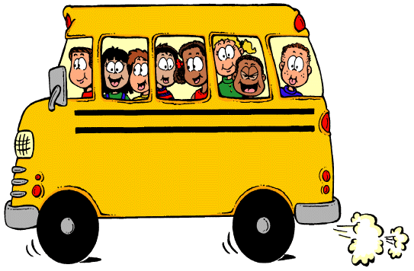

***Traer a la escuela Todos los Dias***

* Mochila
* Almuerzo o dinero para almuerzo o completar el formulario para gratis o reducido
* Ropa apropiada para afuera (pantalones para nieve, chamarra, guantes…)
* Bocadillo **saludable** todos los días
* Contenedor de agua anti-derrames

***Útiles escolares para el Primer Día de Escuela***

* Paquete de 24 crayolas marca Crayola (es mejor si todos los estudiantes traen colores clasicos)
* Paquete de borradores color rosa grandes
* Contenedor de pinturas de agua (marca crayola es mejor)
* 6 o mas barras de pegamento
* Paquete de marcadores borra seco negros gruesos
* una caja de pañuelos
* Auidifonos de los que van por encima de la cabeza y de alambre (si quiere comprar un segundo set en caso de que se rompa el primero, sería bueno)
* Bolsas Ziplock de un galon

***Quotas Escolares***

Estas son nuestras estructuras. Por favor haga cheques a “Incline Elementary School”:

|  |  |  |
| --- | --- | --- |
| Quota de Tecnologia | Proporciona a su estudiante acceso a tecnologia en el aula | $20 |
| Quota del Salon | Proporciona su estudiante útiles extras y actividades | $40 |
| **Total Fee\*** |  | **$60** |

* Se autorizan descuentos para las familias que califican para Almuerzo gratis o reducido. Por favor venga a la oficina principal para completar sus formularios y preguntar cómo.

**Que Tengan un año escolar fantástico!**